INTERVENÇÕES PARA O

ENSINO DE QUÍMICA INTEGRANDO O TPACK E A TAXONOMIA DIGITAL DE BLOOM.

Fabiane Malakowski de Almeida Wentz1, Mara Elisa Fortes Braibante2

1Universidade Federal de Santa Maria/CCNE/Programa de Pós Graduação em Educação em Ciências: Química da Vida e Saúde, fabiawentz@gmail.com

2Universidade Federal de Santa Maria/Departamento de Química/Centro de Ciências Naturais e Exatas, maraefb@gmail.com

...

**RESUMO:**

Este trabalho faz parte de uma pesquisa de mestrado que tem como objetivo auxiliar o planejamento do professor para a utilização dos recursos tecnológicos disponíveis da Web 2.0, integrando duas teorias, o Conhecimento Tecnológico e Pedagógico de Conteúdo TPACK e a Taxonomia Digital de Bloom, a fim de tornar as abordagens pedagógicas mais dinâmicas. A integração destas duas teorias tem como objetivo o planejamento dos conteúdos curriculares, servindo como base para criar e pensar em objetivos educacionais, utilizando os recursos digitais para posterior aplicação em sala de aula. Para tanto, apresenta-se a proposta de uma Intervenção e os recursos digitais a serem utilizados. Esta intervenção foi validada por um grupo de pesquisadores utilizando uma rubrica de Avalição TPACK. Verifica-se que estes recursos devem ser explorados pelos professores, uma vez que são facilitadores para a construção do processo de ensino aprendizagem.

**Palavras Chaves:** tecnologia digital, planejamento pedagógico, Taxonomia Digital de Bloom.

# 1 INTRODUÇÃO

Os estudantes hoje estão acostumados a moderna tecnologia digital, crescendo em um mundo onde as habilidades em tecnologia são cada vez mais desejáveis e comuns para as futuras carreiras. No entanto as TICs no ensino nem sempre são exploradas de forma a contribuir efetivamente para a construção do conhecimento. Portanto este trabalho se propõe a utilizar o conhecimento tecnológico, pedagógico e de conteúdo (TPACK) no planejamento dos objetivos educacionais integrando com a Taxonomia Digital de Bloom para o Ensino de Química.

**O TPACK**

Shulman (1986) buscando compreender a capacidade de ensino dos professores, concluiu que os professores necessitam de dois elementos para seu ensino, o conhecimento do conteúdo e as habilidades pedagógicas, justificando que estes dois elementos não devem ser separados, e sim integrados, chamando de PCK (Conhecimento pedagógico do conteúdo) afirmando que este modelo ocorre quando um professor interpreta o assunto e encontra diferentes maneiras de torná-lo acessível para o aluno.

Recentemente surgiu um modelo que integra as TICs e as tecnologias educacionais para a sala de aula, baseado nas ideias de Shulman, chamado de Conhecimento Tecnológico e Pedagógico do Conteúdo, conhecido na literatura internacional como TPACK (*Technological Pedagogical Content Knowledge*) que visa contribuir para o uso da tecnologia eficaz em sala de aula. (CHAI; KOH; TSAI, 2013).

O TPACK tem sido um crescente foco de investigação entre os educadores interessados na área de tecnologia educacional, desde meados de 2005. (THOMPSON, 2008).

O *framework* TPACK envolve uma compreensão do contexto entre estudantes, professores, conteúdos tecnologias e práticas. Sendo comumente representado por meio do diagrama de Venn com três círculos sobrepostos, cada qual, representando uma forma distinta de conhecimento dos professores, conforme apresentado na Figura 1. Um conjunto de conceitos relacionados, que explicam um determinado fenômeno. Assim no caso do modelo TPACK a inter-relação ocorre entre os conhecimentos de tecnologia, de pedagogia e de conteúdo e as relações transacionais entre esses componentes.

Figura 1 - *Framework* TPACK

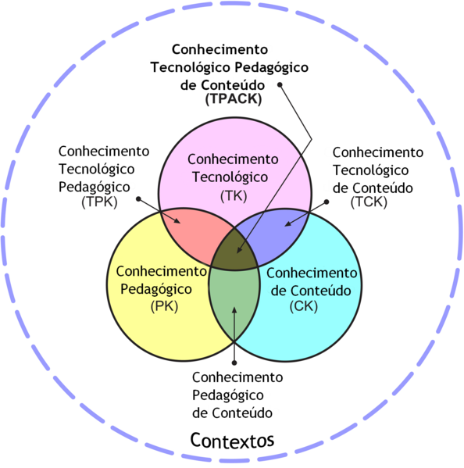

Fonte: adaptado de www.tpack.org

A estrutura da Figura 1, inclui três categorias fundamentais de conhecimento: Conhecimento do Conteúdo (CK – *Content Knowledge*), Conhecimento Pedagógico (PK *– Pedagogical Knowledge*) e Conhecimento Tecnológico (TK *– Technological Knowledge*). A combinação destes três tipos fundamentais de conhecimento resulta em outros quatro tipos de conhecimento: o Conhecimento Pedagógico de Conteúdo (PCK – *Pedagogical Content Knowledge*), o Conhecimento Tecnológico e Pedagógico (TPK – *Technological Pedagogical Knowledge*), o Conhecimento Tecnológico de Conteúdo (TCK – *Technological Content Knowledge*) e, pela união de todos, o Conhecimento Tecnológico e Pedagógico do Conteúdo – TPACK. (KOEHLER; MISHRA, 2008).

O TPACK permite aos professores planejar pedagogicamente, a fim de atingir os objetivos de ensino e aprendizagem através do uso de tecnologias. (MISHRA e KOEHLER, 2006).

No entanto, quando utilizar o TPACK na prática, como uma construção educacional, deve ser considerando todos os aspectos antes de ser aplicado, tais como recursos disponíveis e a realidade dos alunos. E para organizar um planejamento com o uso das TICs que atenda os objetivos educacionais, pode-se recorrer a Taxonomia Digital de Bloom.

**A TAXONOMIA DIGITAL DE BLOOM**

A taxonomia de Bloom refere-se a uma teoria utilizada para trabalhar com objetivos educacionais, permitindo ao professor realizar seu planejamento com base na aprendizagem e não apenas no conteúdo, levando em conta três domínios: o cognitivo, afetivo e psicomotor, que caracterizam as habilidades, capacidades e atitudes que devem ser desenvolvidas no processo educacional. (PICKARD, 2007).

O domínio cognitivo da Taxonomia de Bloom classifica o pensamento de acordo com seis níveis de complexidade cognitiva (categorias) são elas: **lembrar**, onde o aluno irá recordar ou reconhecer informações e princípios que foram aprendidos; **entender**, neste nível o aluno deve ser capaz de compreender e interpretar situações com base em conhecimentos prévios; **aplicar,** neste nível o aluno deverá ser capaz de selecionar, transferir e usar dados e princípios para completar um problema, ou tarefa com um mínimo de supervisão; **analisar,** o aluno distingue, classifica e relaciona pressupostos, hipóteses, evidências ou estruturas de uma questão; **avaliar**, onde o aluno aprecia, avalia, ou critica, com base em padrões ou critérios específicos; e **criar**, onde o aluno cria e deve ser capaz de integrar ideias num produto, plano ou proposta, novos para ele. Estes níveis são ordenados do mais simples para o mais complexo, definindo uma hierarquia cumulativa, onde uma categoria mais simples é pré-requisito para uma categoria mais complexa. (BLOOM et. al., 1979; LIMA, 2009).

Segundo Santaella (2012), cada categoria traz consigo uma relação de verbos imperativos, que expressam uma ação e são usados na definição dos objetivos educacionais, orientando os professores a recorrerem por diferentes níveis, buscando atingir o nível mais alto da taxonomia. A fim de favorecer a aprendizagem em níveis superiores e não somente nos primeiros níveis onde a aprendizagem é mecânica. (SILVA, 2017).

Ao longo do tempo, este domínio cognitivo foi sendo modificado por diferentes autores, em 2009 surgiu uma nova adaptação, realizada pelo educador neozelandês Andrew Churchese, a *Bloom’s Digital Taxonomy* (Taxonomia Digital de Bloom) que busca atender os novos comportamentos e oportunidades de aprendizagem com o avanço das Tecnologias da Informação e Comunicação (TICs), (Figura 2) esta taxonomia além dos elementos de níveis cognitivos que já trás consigo, também apresenta e relaciona métodos e ferramentas atualizadas da Web 2.0. (CHURCHES 2009).

Figura 2 - Verbos da Taxonomia Digital de Bloom

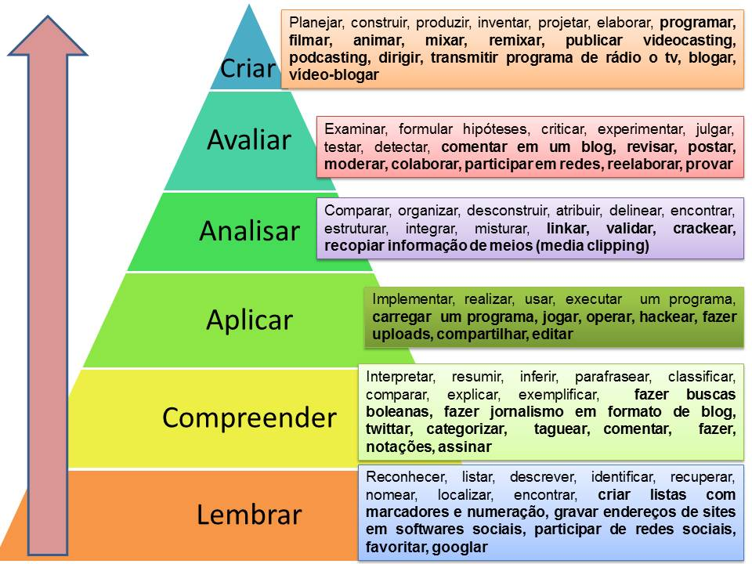

**ESPECTRO DA COMUNICAÇÃO**

Colaborar

Moderar

Debater

Comentar

Reunir-se em rede

Skypear

Realizar Vídeo conferências

Revisar

Questionar

Responder

Postar e Blogar

Participar em rede

Contribuir

Conversar em chat

Fórum de discussão

Mensagem de textos

Fonte: adaptado de (DE PAIVA, 2012).

Essa versão atualizada tem o objetivo de expandir as habilidades associadas a cada nível, já que a tecnologia se torna mais enraizada e um elemento essencial de aprendizagem, adicionar verbos incorporando atividades digitais a taxonomia promove a comunicação, a colaboração, a criatividade e o pensamento crítico, sendo estas atividades colaborativas em que os alunos desenvolvem habilidades características do século XXI.

A Taxonomia Digital de Bloom é muito recente e pouco difundida, não é de conhecimento da maioria dos professores que tentam se apropriar das tecnologias educacionais. Os professores podem planejar suas aulas e avaliações de aprendizagem integrando a tecnologia moderna, ao planejamento TPACK com a Taxonomia Digital de Bloom.

**O TPACK E A INTEGRAÇÃO DA TAXONOMIA DIGITAL DE BLOOM**

Através da Teoria do conhecimento tecnológico-pedagógico do conteúdo (TPACK) pode-se orientar o trabalho do docente com a utilização de tecnologias educacionais no ensino. Por meio do contexto TPACK o resultado gerado é uma composição de conhecimentos específicos acerca da tecnologia, do conteúdo e da visão pedagógica. Utilizando as ferramentas disponíveis da Web 2.0 permitindo que facilmente seus usuários possam criar, manipular, colaborar e partilhar seus trabalhos.

Atinge-se o TPACK quando transformam-se as estratégias pedagógicas e representações de conteúdos em tópicos específicos, através do domínio tecnológico do professor representando um impacto na compreensão do aluno.(GRAHAM et. al, 2009). O TPACK e sua estrutura teórica, não necessitam ser introduzidos, mas sim relacionados à ideias para o uso de tecnologias criativas que já estão disponíveis aos educadores estando cada um de seus componentes: Tecnologia, Pedagogia, e Conteúdo em um dado contexto de trabalho. ( MISHRA e KOEHLER, 2006).

Utilizando a integração do TPACK e a Taxonomia Digital de Bloom na Educação Básica, utiliza-se duas grandes teorias educacionais digitais com a finalidade de facilitar a abordagem de conteúdos no processo de ensino/aprendizagem. Ainda há poucos instrumentos de avaliação, já testados, fiáveis e válidos, para determinar a qualidade dessa integração. Assim, a proposta de Hofer, et.al. (2011) se firma na triangulação de diferentes instrumentos para obtenção de dados através de uma rubrica de avaliação. Visando a integração de todos os termos necessários para o ensino/aprendizagem com o uso da tecnologia, juntamente com a integração dos objetivos de aprendizagem do domínio cognitivo busca-se inovar e atingir com êxito tal processo, uma vez que não é possível entender os conceitos químicos se primeiramente não recorda e igualmente não pode aplicar os conhecimentos e conceitos se não entende-los. (SILVA, 2017).

O professor deve considerar em seu planejamento o conhecimento do conteúdo específico (CK) de que trata a ferramenta digital utilizada (TK), suas potencialidades, vantagens, limitações e concepções educacionais subjacentes (TPK), o domínio de seus recursos (TK) e a análise que realiza sobre a aplicação do mesmo (TCK), propiciando assim, a compreensão do potencial que a tecnologia selecionada pode oferecer para a aprendizagem do aluno com o uso das TICs para o ensino curricular.

Igualmente, a Taxonomia Digital de Bloom pode auxiliar em uma abordagem com a finalidade de avaliar a integração (da tecnologia no currículo) de acordo com o impacto cognitivo dessa integração, permitindo se diferenciar para as necessidades específicas de cada aluno, conforme mostra o quadro de integração do TPACK e a Taxonomia Digital de Bloom na Figura 3.

Figura 3: Quadro de integração do TPACK e a Taxonomia Digital de Bloom

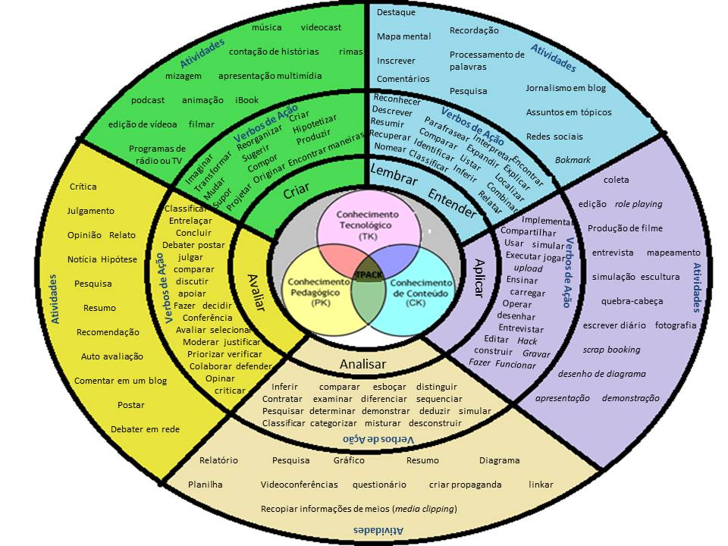

Fonte: autores, baseado em tibau.org/2015/08/.

Nesse sentido, consideramos que os professores precisam conhecer mais a teoria do TPACK e a Taxonomia Digital de Bloom levando em conta a finalidade de melhorar a aprendizagem colaborativa dos alunos e explorar os recursos que a Web 2.0 disponibiliza na aquisição do conhecimento, dando sentidos e significados para os estudantes atuais, facilitando o planejamento do professor e garantindo a eficácia de suas ações em seus planejamentos.

# 2 METODOLOGIA/ DETALHAMENTO DAS ATIVIDADES

Este estudo inicialmente buscou referenciais bibliográficos que orientassem o planejamento do professor de forma eficaz para o processo de ensino aprendizagem com o uso das Tecnologias da Informação e Comunicação, baseando-se em um planejamento segundo a Taxonomia digital de Bloom e TPACK, elaborando-se intervenções utilizando o tema “Aprendendo as Funções Orgânicas através do tema: Agrotóxicos” para alunos da rede básica de ensino da disciplina de Química, para cada nível da Taxonomia Digital de Bloom.

Na teoria do TPACK, encontrou-se uma forma de organização do planejamento do professor integrando as tecnologias de informação e comunicação com as habilidades pedagógicas e o conhecimento de conteúdo específico do professor. E com a finalidade de facilitar este planejamento, orientar o desenvolvimento do plano de ensino, e consequentemente aumentar a eficácia do processo de ensino, integrou-se a tecnologia Digital de Bloom, facilmente incluindo verbos que se referem a possíveis possibilidades de aprendizagem incorporando tecnologias digitais ao desenvolvimento de cada nível cognitivo de aprendizagem das subcategorias da Taxonomia de Bloom: recordar, compreender, aplicar, analisar, avaliar e criar, do mais simples ao mais complexo, uma vez que a Taxonomia Digital de Bloom trás consigo, relações, métodos e ferramentas atualizadas da Web 2.0, sendo um subsídio facilitador para alcançar os alunos digitais.

O objetivo do planejamento é detectar como as ferramentas tecnológicas podem ser possíveis de auxiliar na aprendizagem dos estudantes em diferentes níveis, identificando maneiras de proporcionar um aprendizado com diferencial tecnológico. Para tanto, criou-se um planejamento de atividades para a aprendizagem das funções orgânicas oxigenadas e nitrogenadas utilizando a temática “agrotóxicos”, integrando os conhecimentos tecnológicos, pedagógicos e de conteúdo (TPACK) e a taxonomia Digital de Bloom.

A fim de verificar se o planejamento elaborado consegue contemplar as Tecnologias de informação e Comunicação de forma adequada, realizou-se a análise dos planos de aula.

Para a análise baseou-se na Rubrica de avaliação de Hofer, et.al. (2011), desenvolvendo-se uma rubrica de observação TPACK, a fim de analisar a integração das tecnologias digitais no processo de ensino/aprendizagem e sua relação entre o conhecimento tecnológico e pedagógico proposto no modelo TPACK, elaborou-se os níveis de avaliação para cada nível do TPACK conforme Tabela 1.

Tabela 1: **Rubrica de Avaliação do TPACK**

|  |  |  |  |  |
| --- | --- | --- | --- | --- |
| **Critérios** | **4** | **3** | **2** | **1** |
| Relação tecnologia e conteúdo | O uso da tecnologia selecionada **permite** atingir os objetivos do conteúdo selecionado | O uso da tecnologia selecionada **permite parcialmente** atingir os objetivos do conteúdo selecionado | O uso da tecnologia selecionada **permite minimamente** atingir os objetivos do conteúdo selecionado | O uso da tecnologia selecionada **não** **permite** atingir os objetivos do conteúdo selecionado |
| Relação Tecnologia e processo ensino aprendizagem | O uso da tecnologia selecionada **permite** atingir os objetivos para o processo de ensino aprendizagem | O uso da tecnologia selecionada **permite parcialmente** atingir os objetivos para o processo de ensino aprendizagem | O uso da tecnologia selecionada **permite minimamente** atingir os objetivos para o processo de ensino aprendizagem | O uso da tecnologia selecionada **não** **permite** atingir os objetivos para o processo de ensino aprendizagem |
| Relação tecnologia apropriada aos objetivos educacionais | O uso da tecnologia selecionada **esta de acordo e favorece** atingir os objetivos do currículo e estratégias de ensino | O uso da tecnologia selecionada **esta parcialmente de acordo e pouco favorece** atingir os objetivos do currículo e estratégias de ensino | O uso da tecnologia selecionada **esta minimamente de acordo e favorece minimamente** atingir os objetivos do currículo e estratégias de ensino | O uso da tecnologia selecionada **não** **esta de acordo e não favorece** atingir os objetivos do currículo e estratégias de ensino |
| Relação Tecnologia e conhecimento pedagógico e de conteúdo no processo de ensino aprendizagem | Conteúdo, estratégias de ensino e uso da tecnologia **estão fortemente relacionados** no plano. | Conteúdo, estratégias de ensino e uso da tecnologia **estão parcialmente relacionados** no plano. | Conteúdo, estratégias de ensino e uso da tecnologia **estão minimamente relacionados** no plano. | Conteúdo, estratégias de ensino e uso da tecnologia **não estão relacionados** no plano. |

Fonte: adaptado de Hofer, et.al. (2011).

Com a finalidade de validar o planejamento “Aprendendo as Funções Orgânicas através do tema: Agrotóxicos” reuniram-se oito integrantes pertencentes ao grupo LAEQUI (Laboratório de Ensino de Química) da Universidade Federal de Santa Maria no Rio Grande do Sul, composto por professores de química, mestrandos e doutorandos para analisar e avaliar cada uma das 6 intervenções do plano estruturador proposto, baseando-se na taxonomia digital de Bloom, de acordo com os níveis de conhecimento do TPACK, conforme o modelo abaixo, atribuindo notas de 1 a 4 e justificando suas pontuações. Na Tabela 2, apresentamos uma das seis intervenções propostas.

Tabela 2: Modelo do plano estruturador, intervenção 1 (categoria lembrar).

|  |  |  |  |  |
| --- | --- | --- | --- | --- |
| **Inter-venção** | **Nível Cognitivo** | **Objetivos**  **Educacionais** | **Metodologia** | **Recursos Digitais** |
| 1 | Lembrar | Identificar como surgiram os agrotóxicos e os motivos que levaram a utilização desses defensivos;  Listar os riscos e danos que estes produtos podem causar ao homem e ao meio ambiente. | Apresentação inicial em vídeo sobre a história dos agrotóxicos e a importância do conhecimento químico para avaliar os riscos do uso destes produtos;  Leitura do texto adaptado de Braibante e Zappe, 2012. “ A Química dos Agrotóxicos” online em um mural virtual e realizar um fórum de discussões sobre o uso dos agrotóxicos em suas comunidades rurais. | 1. Powtoon – editor de vídeos animados.  2. Padlet- mural virtual. |

Fonte: autores

De acordo com o modelo, organizou-se o plano estruturador para o ensino de Química Orgânica construindo objetivos e atividades educacionais de acordo com a Taxonomia Digital de Bloom e consequentemente integrando o TPACK que foi criteriosamente analisado e avaliado.

# 3 RESULTADOS E ANÁLISE

A integração do TPACK e a taxonomia digital de Bloom sem dúvida são uma forma de facilitar o planejamento do professor para o processo de ensino aprendizagem com a utilização de tecnologias digitais, uma vez que a análise realizou resultados satisfatórios de acordo com os níveis de integração da Rubrica de Avaliação do TPACK.

Assim, baseando–se nos critérios da Rubrica de avaliação adaptada acima, as intervenções foram analisadas para cada critério estabelecido, obtendo-se os resultados apresentados na Tabela 3, onde há a descrição do número de entrevistados e suas notas em cada uma das seis intervenções.

Tabela 3: Resultados das análises das intervenções e suas relações

|  |  |  |  |  |  |  |  |  |  |  |  |  |  |  |  |  |
| --- | --- | --- | --- | --- | --- | --- | --- | --- | --- | --- | --- | --- | --- | --- | --- | --- |
| **Relações** | **Tecnologia e conteúdo** | | | | **Tecnologia e processo ensino aprendizagem** | | | | **Tecnologia apropriada aos objetivos educacionais** | | | | **TPACK no processo de ensino aprendizagem** | | | |
| **Nota** | **4** | **3** | **2** | **1** | **4** | **3** | **2** | **1** | **4** | **3** | **2** | **1** | **4** | **3** | **2** | **1** |
| **Intervenção 1** | 8 |  |  |  | 8 |  |  |  | 8 |  |  |  | 8 |  |  |  |
| **Intervenção 2** | 8 |  |  |  | 7 | 1 |  |  | 8 |  |  |  | 8 |  |  |  |
| **Intervenção 3** | 8 |  |  |  | 8 |  |  |  | 8 |  |  |  | 8 |  |  |  |
| **Intervenção 4** | 8 |  |  |  | 7 | 1 |  |  | 8 |  |  |  | 8 |  |  |  |
| **Intervenção 5** | 8 |  |  |  | 8 |  |  |  | 8 |  |  |  | 8 |  |  |  |
| **Intervenção 6** | 8 |  |  |  | 8 |  |  |  | 8 |  |  |  | 8 |  |  |  |

Fonte: autores

De acordo com os resultados a maioria dos entrevistados considerou que o plano permite atingir os objetivos de conteúdo e do processo de ensino aprendizagem, bem como está de acordo com o uso da tecnologia e estratégias de ensino.

Os entrevistados descreveram em suas justificativas que os recursos utilizados permitem que os alunos interajam facilmente com os conteúdos e possibilita maiores relações do conteúdo com fatos do cotidiano e em especial aos agrotóxicos.

Dois entrevistados em duas intervenções avaliaram o critério em nível três (permite parcialmente), justificando que de acordo com o entendimento algumas vezes a relação da tecnologia pode não acontecer durante o desenvolvimento das intervenções, assim, consideramos que isto é procedente, uma vez que não estamos trabalhando com cursos a distância e o uso da tecnologia é apenas mais um recurso para o desenvolvimento didático pedagógico e não uma ferramenta exclusiva para o mesmo.

A construção da rubrica serve além de orientação para o planejamento do professor, também para avaliar se está contemplando o uso da tecnologia no processo de ensino aprendizagem de forma satisfatória que fornecerão resultados positivos nos estudantes envolvendo todos os fatores do conhecimento pedagógico, tecnológico e de conteúdo.

O uso da Taxonomia Digital de Bloom auxilia os professores na utilização de recursos digitais disponíveis na web de fácil uso e compreensão, sendo ferramentas potencializadoras para se efetivar aprendizagens de níveis cognitivos superiores, no entanto, o gerenciamento metodológico não deve ser ignorados, tanto o estudante quanto o professor precisam estar em sintonia no uso das ferramentas digitais para que se alcance bons resultados no processo de ensino e aprendizagem.

# 4 CONCLUSÕES

Conclui-se que o docente em seu planejamento pedagógico ao utilizar a Taxonomia Digital de Bloom integrada ao TPACK, possui uma ferramenta importante para a construção de aulas totalmente dinâmicas com a utilização dos recursos tecnológicos como ferramentas para o desenvolvimento dos conteúdos e aquisição do conhecimento por parte dos estudantes. A rubrica de avaliação além de servir como subsídio para o professor, também serve para ser uma facilitadora pensando-se num planejamento integrando os níveis do TPACK e a Taxonomia Digital de Bloom uma base para se definir os objetivos educacionais, como usar da melhor maneira os recursos digitais disponíveis sem a necessidade de grandes domínios tecnológicos e consequentemente, gerar o aprendizado.

Sendo estes métodos inovadores e necessários em um tempo que se busca cada vez mais a inclusão de ferramentas digitais e orientações para a melhor utilização dos recursos digitais em sala de aula a fim de melhorar a aprendizagem e o interesse dos alunos.

# 5 REFERÊNCIAS –

BLOOM, B. S.; ENGELHART, M. D.; FURST, E. J.; HILl, W. H.; KRATHWOHL, D. R. **“Taxonomia de objetivos educacionais – domínio cognitivo”**. Porto Alegre: Globo, 1979.

CHAI, C. S.; KOH, J. H. L.; TSAI, C. **A Review of Technological Pedagogical Content Knowledge**. Educational Technology & Society, v.16, n.2, p 31–51, 2013.

CHURCHES, A. **Bloom’s digital taxonomy**. Educational Origami, v. 4, 2009.

DE PAIVA, Rogério Antonio; PADILHA, Maria Auxiliadora Soares. **A Web Quest e a Taxonomia Digital de Bloom como uma nova coreografia didática para a educação online.** Revista Brasileira de Ensino de Ciência e Tecnologia, v. 5, n. 1, 2012.

GRAHAM, R. C. et al. **Measuring the TPACK confidence of inservice science teachers**. TechTrends, v. 53, n. 5, p. 70-79, 2009.

Hofer, M., Grandgenett, N., Harris, J. B., & Swan, K. **Testing a TPACK-based technology integration observation instrument**. 2011. Disponível em  http://digitalcommons.unomaha.edu/tedfacproc/19> Acesso em: 28 de abril de 2017.

KOEHLER, M. J; MISHRA, P. **Introducing Technological Pedagogical Knowledge.** In: AACTE (Eds.), The handbook of technological pedagogical content knowledge for educators. (p. 3-30). New York, NY: MacMillan. 2008.

LIMA, R. W. **Mapa de Conteúdos e Mapa de Dependências: Ferramentas Pedagógicas para uma Metodologia de Planejamento baseada em Objetivos Educacionais e Sua Implementação em um Ambiente Virtual de Aprendizagem**. Tese de Doutorado – UFRN, 2009.

MISHRA, P.; KOEHLER, M. **Technological Pedagogical Content Knowledge**: A framework for teacher knowledge. Teachers College Record, v. 108, n.6, p. 1017-1054. 2006.

PICKARD, M. J. **The new Bloom’s Taxonomy**: an overview for family and

consumer sciences. Journal of Family and Consumer Sciences Education, v. 25, n 1, 2007.

SANTAELLA, C.M. **Conocimiento Didáctico General para el Diseño y Desarrollo de Experiencias de Aprendizage Significativo em la Formación del Profesorado**. Revista Currículum y formación del professorado, España, v. 16, n.2, p. 469-500, 2012.

SILVA, J. A. S. **“Bioquímica na escola” uma proposta didática para a aprendizagem significativa**. 2017. 295 p. Dissertação (Mestrado em Educação em Ciências Química da Vida e Saúde) – Universidade Federal de Santa Maria. Santa Maria, 2017.

SHULMAN, L. S. **Those who understand: knowledge growth in teaching.** Educational Researcher, v. 15, n. 4, p. 4-14, 1986.

THOMPSON, A. D. **Breaking news: TPCK becomes TPACK!** Journal of Computing in Teacher Education, 24(2), 2008.